 | ISTITUTO COMPRENSIVO DI SIZIANO  Via Pavia, n. 58/60 - 27010 SIZIANO (PV)  Codice Ministeriale PVIC81500V -- C.F. 96049770181  Telefono 0382/617348 - Fax 0382/679413  www.icsiziano.jimdo.com -- e-mail: pvic81500v@istruzione.it  PEC: ic.siziano@postecert.it -- PVIC81500V@PEC.ISTRUZIONE.IT | 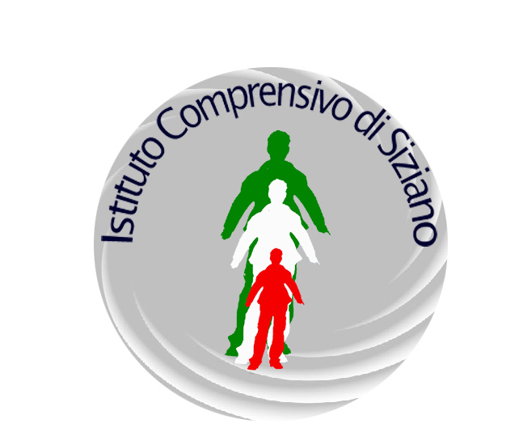

ALLEGATO N. 2

CLASSI TERZE (3A, 3B, 3C, 3D)

META: ISOLA DI VENTOTENE

DATE: 30,31 MAGGIO 2018 E 1 E 2 GIUGNO 2018

PARTECIPANTI:
- 80 ALUNNI DI CUI 4 CON DISABILITA'
- 08 DOCENTI ACCOMPAGNATORI

PASSAGGIO MARITTIMO (GAETA- FORMIA/ VENTOTENE E RITORNO)

HOTEL: ALMENO 3 STELLE

SISTEMAZIONE: 3 – 4 ALUNNI MASSIMO PER STANZA CON USO BAGNO PRIVATO
DOCENTI IN CAMERE SINGOLE CON USO BAGNO PRIVATO

DURATA DEL VIAGGIO: QUATTRO GIORNI, TRE PERNOTTAMENTI IN HOTEL CENA DEL PRIMO GIORNO, COLAZIONE, PRANZO E CENA DEL SECONDO GIORNO AL RISTORANTE, COLAZIONE, PRANZO E CENA DEL TERZO GIORNO AL RISTORANTE, COLAZIONE DEL QUARTO GIORNO E CESTINI DI VIAGGIO

ATTIVITA' SPORTIVA

PRIMO GIORNO: PRESENTAZIONE SCUOLA DI VELA E ATTIVITA' PROPEDEUTICHE ALL'USCITA IN MARE;
SECONDO GIORNO: VELA COLLETTIVA, ARMO E USCITA CON IMBARCAZIONI;
TERZO GIORNO: VELA COLLETTIVA, ARMO E USCITA CON IMBARCAZIONI;
QUARTO GIORNO: VELA COLLETTIVA, ARMO E USCITA CON IMBARCAZIONI,

La Dirigente Scolastica
Dott.ssa Laura Maria FORLIN
firma autografa sostituita a mezzo stampa
ai sensi dell’art. 3, comma 2 del D.L. n. 39/93

